Консультация

«Игра как средство воспитания дошкольников»

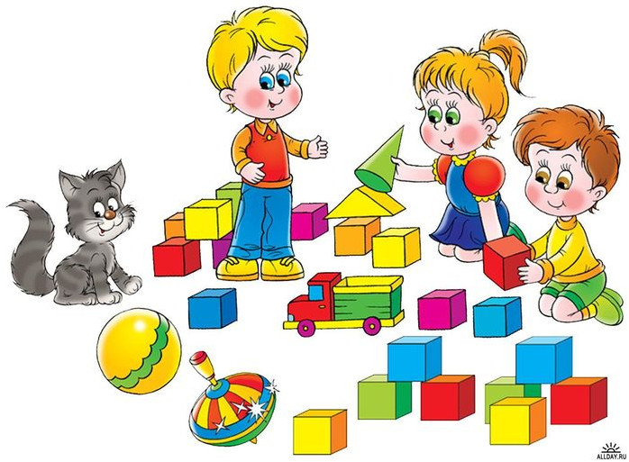

*Игра является ведущим видом деятельности дошкольников, благодаря которой ребенок развивается, получает информацию об окружающем мире, обретает опыт коммуникации. Однако такой мощный воспитательный эффект можно получить только при правильном проведении игр, организации деятельности с игрушками. Представляю примерное содержание такой беседы.*

Начало формы

Конец формы

**Роль игры в жизни ребенка.**

Игра для ребенка — это не просто развлечение или способ занять себя в свободное время. Это серьезная деятельность, которая является первым шагом по освоению норм и правил существования в социальной среде. Игра дает возможность ненавязчиво, в интересной и увлекательной для ребенка форме оказать на него следующее влияние:

* расширить кругозор;
* развивать психические процессы;
* удовлетворять детские эмоциональные и интеллектуальные потребности;
* развивать творческие способности;
* учить взаимодействовать в социуме;
* формировать характер и отношение к действительности;
* вырабатывать трудовые и познавательные навыки.

Игра — это способ вхождения ребенка во взрослый мир, получения опыта человеческой деятельности, репетиция своей будущей жизни. Участие родителей в детской игре показывает, что они одобряют такие их занятия.

**Воспитательный потенциал игры**

Воспитание дошкольника путем нравоучений изначально обречено на провал. А вот использование игры как воспитательного средства позволит достичь значительных результатов. Возможности игры в этом плане огромны.

**Нормы поведения**

Ребенку не нужно десять раз повторять правила поведения в общественных местах, за столом, на празднике и т.д. Проще показать это на примере игры и дать возможность попрактиковаться в их применении вплоть до выработки устойчивого навыка.

Детям очень нравятся [сюжетно-ролевые игры](http://pedsovet.su/dou/6421_kartoteka_syuzhetno_rilevyh_igr_fgos) «В магазине», «Мы пассажиры», «На Дне рождения у подруги», «В гостях у Маши» и т.п. Дети учатся вежливости, быстрее запоминают словесные формулировки, которые используются в тех или иных обстоятельствах.

Играя в такие игры, дети быстро вживаются в роль взрослого и уже сами начинают давать указания игрушкам или товарищам по игре «Не разговаривай за столом», «Уступи место в автобусе» и т.д. Получается, что теперь они стают инициатором выполнения существующих норм и правил.

Причем в ходе игры можно воспроизводить, как позитивные, так и негативные способы действия. Эмоции и впечатления от разыгрывания разных форм поведения позволят детям интуитивно выбрать именно те, которые считаются нормой в нашем обществе. Таким образом у дошкольников формируются модели правильного поведения.

**Основы характера**

Игра как нельзя лучше помогает вырабатывать у ребенка такие черты характера как настойчивость, воля, желание победить. Особая роль в этом отводится [подвижным играм](http://pedsovet.su/dosug/podvizhnye_igry_dlya_detey). Большинство из них носит соревновательный характер, где выигрывает более ловкий, смелый, сообразительный. Кроме этого подвижные игры играют огромную роль в физическом воспитании дошкольников, выработке основ здорового образа жизни.

Также часто в ходе игры ребенок ставится в условия, когда он должен делать самостоятельный выбор. Это способствует формированию у него ответственности за свои действия, уверенность в себе.

Участие в игровой деятельности вызывает у детей много эмоций. Под воздействием этого у них закладывается способность к сопереживанию, сочувствию, проявлению снисходительности.

Использование дидактических игр развивает у дошкольников любознательность и интеллектуальную активность. Это повышает их работоспособность и способствует совершенствованию познавательных процессов.

Игра подталкивает ребенка к преобразованию существующей реальности, созданию вымышленной новой действительности. Это помогает развивать фантазию, воображение. Творческие, театрализованные игры способствуют выявлению талантов малыша, формированию эстетических склонностей.

**Социализация**

Играя в игры, ребенок имеет возможность примерять на себя различные социальные роли. Он отражает модели поведения в различных ситуациях, которые потом сможет использовать в своей взрослой жизни.

В ходе игр у детей развивается умение действовать целенаправленно, прикладывать общие усилия для получения результата, помогать друг другу. Они взаимодействуют друг с другом, учатся устанавливать продуктивные  взаимоотношения.

Огромную роль оказывает игровая деятельность на формирование коммуникативных компетентностей. Детям нужно научиться договариваться, правильно формулировать свои мысли, пользоваться готовыми речевыми шаблонами.

**Как играть с ребенком**

Чтобы суметь увлечь ребенка игровой деятельностью, предлагаем ознакомиться с рекомендациями, представленными на консультации для родителей «Играйте вместе с детьми».

* Относитесь к ребенку на равных. Не стоит допускать сюсюканий. Не выполняйте игровые действия вместо малыша, а предлагайте ему самому попробовать или включиться в совместную деятельность.
* Отдавайтесь игре так же полноценно и увлеченно, как и ребенок.
* Не диктуйте правила игры! Тактично руководите ее ходом, направляя действия ребенка в правильное русло.
* Старайтесь использовать поменьше запретов.
* Давайте малышу возможность проявлять самостоятельность и инициативность.
* Ни в коем случае не исправляйте результаты игровой деятельности ребенка со словами: «Сейчас я тебе покажу, как надо делать».
* Предлагайте различные виды игр.
* Позволяйте использовать для игры предметы домашнего обихода.
* Создайте в доме игровой уголок, помогайте поддерживать в нем порядок.

Есть определенный алгоритм вовлечения детей в игровую деятельность. Если детям предлагается новая игра, с условиями которой они не знакомы, необходимо объяснить и показать, как в нее играют. Сначала взрослым отводится роль ведущего, а затем они становятся просто партнером по игре.

Следует помнить, что играть нужно вместе с ребенком, а не вместо него!

**Для чего нужны игрушки**

Мало какая детская игра проходит без использования игрушек. Они служат эффективным воспитательным средством, благодаря которому закладываются нравственные нормы поведения, формируются трудовые навыки и задатки профессиональной деятельности, развивается эстетический вкус.

Игрушки являются моделями тех предметов, строение и назначение которых ребенок хочет познать. Играя с игрушками, дошкольник получает опыт осуществления различных действий с этими предметами. На консультации для родителей «Игрушка в жизни ребёнка» даются такие советы.

* Не только покупайте игрушки ребенку, но и делайте их своими руками.
* У малыша должны быть разные игрушки, не ограничивайте их выбор по половой принадлежности ребенка.
* Приобретайте только те игрушки, которые имеют педагогическую и художественно-эстетическую значимость, смысловое наполнение.
* Игрушки для ребенка должны соответствовать его возрасту. Не стоит запасаться игрушками «на вырост». Сначала малыш не поймет ее предназначения, а потом уже потеряет к ней интерес.
* Необходимо иметь игрушки на разную тематику: сюжетные (куклы, фигурки животных, посуда, мебель и т.д.), развивающие (кубики, паззлы, многофункциональные предметы), технические (машинки и модели других видов транспорта, конструкторы), имитирующие орудия труда (ведерко, лопатка, молоток, отвертка, шприц и т.д.), игрушки-забавы, игрушки для подвижных игр.
* У ребенка должны быть игрушки разных размеров. Крупные подходят для игры на полу или на улице, мелкие игрушки нужны для игры за столом.
* Нужно поощрять стремление ребенка превратить обычные предметы в игрушку. Он может из стула сделать кораблик, а под столом обустроить дом и т.д.

Важно не просто дать игрушку ребенку, нужно показать, для чего она нужна, как ею пользоваться. Также необходимо учить делиться игрушками, использовать их для коллективного взаимодействия.

Главное правило в использовании игрушек — они должны способствовать формированию у ребенка правильного представления об окружающем мире.

Ответственное и правильное отношение родителей к организации игровой деятельности детей, делает ее действительно содержательной и полезной, превращает игровые забавы в мощный инструмент воспитания, помогает в ходе игры привить дошкольникам интерес к получению знаний, сформировать у них модели отношений и поведения в социуме. Благодаря игре обогащается внутренний мир ребенка, развивается его личность.